Imię i Nazwisko: ………………………………………….

Porównać wyniki uzyskane dla tej samej gęstości siatki (parametr ESIZE patrz.rys.9) używając:

- elementów 20-węzłowych (Solid186) i siatki „sweep” w opcji HEX/WEDGE (Model 1),
- elementów 8-węzłowych (Solid185) i siatki „sweep” w opcji HEX/WEDGE (Model 2),
- elementów 8-węzłowych (Solid185) i siatki „free” w opcji TETRA (Model 3).

Zestawić w tabeli, dla policzonych przypadków wartości:
L. węzłów, l. elementów, USUM_{max}, SEQV_{max}, SX _{RSYS=1}, SY _{RSYS=1} dla punktów A,B,C i D oraz maksymalnych naprężeń z linearyzacji SEQV na ścieżce EF.

Przedyskutować uzyskane wyniki.

 | Model 1  Solid186  Hex/Wed | Model 2  Solid185  Hex/Wed | Model 3  Solid185  Free
L. węzłów |  |  |  | Rysunki do raportu (należy je zapisać podczas pracy z programem dla każdego modelu) :  1) siatka elem.  2) USUM(x,y)  3) SEQV(x,y)  4) SX(x,y)_{RSYS=1}  5) SY(x,y) _{RSYS=1}  6) wykres: SX(x,y)_{RSYS=1} i SY(x,y) _{RSYS=1} dla ścieżki AB  7) wykres: SX(x,y)_{RSYS=1} i SY(x,y) _{RSYS=1} dla ścieżki CD  8) wykres zlinearyzowanych SEQV na ścieżce EF  Raport finalny:  1) Wprowadzenie  2) Założenia do budowy modelu  3) Opis modelu (model solid, siatki,war. podparcia i obciążenia)  4) Przykładowe wyniki  5) Wyniki zebrane w tabeli  6) Omówienie wyników  7) Wnioski
L. elementów
USUM_{max}
SEQV_{max}
SX^{A}_{RSYS=1}
SY^{A} _{RSYS=1}
SX^{B} _{RSYS=1}
SY^{B} _{RSYS=1}
SX^{C} _{RSYS=1}
SY^{C} _{RSYS=1}
SX^{D} _{RSYS=1}
SY^{D} _{RSYS=1}
Max Membrane + Bending stress
Ze wzoru Lame (dla przypadku ciśnienia wewnątrz rury):  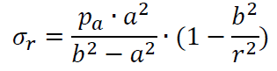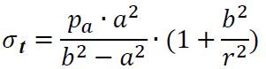 |  |  |  | 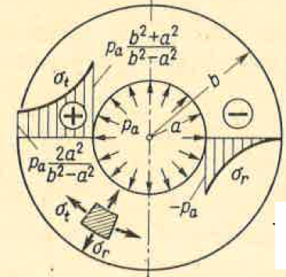

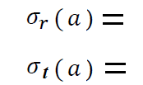

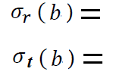
Wnioski:

